Лабораторная робота № 1.

Ознакомление с составом и использованием средств программирования и отладки микроконтроллеров семейства MicroCHIP.

Цель работы:
Изучить состав средств программирования и отладки микроконтроллеров семейства MicroCHIP. Ознакомиться с порядком открытия нового проекта, ввода и редактирования программ в интегрированной среде разработки MPLab. Научиться компилировать и выполнять тестирование и отладку программ.

Ход работы:
- Изучить состав пакета инструментов интегрированной среды разработки MPLAB (Integrated Development Environment -IDE MPLAB).
Включить краткое описание пакета в отчет.
Все дальнейшие действия при выполнении лабораторной работы будут выполняться в среде MPLAB.
- Установить режим разработки с использованием встроенного симулятора MPLAB-SIM Simulator. Для этого выберите в меню пункт Options>Development mode, который открывает окно настройки этого режима. Выберите опцию "MPLAB-SIM Simulator" в колонке слева и процессор PIC16F874 в ниспадающем меню справа. Затем нажмите кнопку "OK". Симулятор инициализируется, в нижней строке можно будет видеть надписи "PIC16F874" и "sim", программа сейчас настроена для программной симуляции контроллера PIC16F874.
Включить в отчет последовательность действий, необходимую для выполнения этого пункта.
- Создание нового проекта.
Симулятор, программатор и эмулятор могут работать с hex-файлами, которые созданы при помощи ассемблирования, компилирования и/или компоновки исходных кодов. Несколько различных программных инструментов могут создавать hex-файлы, и каждый такой инструмент может являться частью любого проекта. Надо сказать, что писать и ассемблировать программы можно и без создания проекта, но наличие проекта позволит в дальнейшем гибко выбирать, какие инструменты будут использованы для создания hex-файла, один раз и навсегда задать командную строку ассемблера и пути для всех используемых файлов. Поэтому лучше сразу обучаться работе с проектами.
Перед созданием нового проекта рекомендуется создать новую папку, в которой будут храниться все файлы, создаваемые во время работы над проектом. Для этого лучше воспользоваться стандартными средствами проводника Windows.
После того как создана папка будущего проекта выберите в меню программы MPLAB пункт Project>NewProject… В поле File Name введите имя нового проекта – файл с расширением .pjt.
После нажатия кнопки “OK” открывается окно диалога Edit Project. В этом окне в строке Target Filename находится имя файла редактируемого проекта. Нажатием на кнопку “Change…” вы сможете еще раз задать параметры среды разработки MPLAB, используемые при компиляции проекта. В частности здесь можно выбрать тип контроллера (вкладка Tools), определить тип отладчика, выбрать режим использования Watch Dog таймера и др. В этом окне необходимо также определиться с временными параметрами, используемыми при отладке программы. Вкладка Clock позволяет выбрать режим тактового генератора : LP - низкочастотный резонатор; XT - обычный резонатор; HS - высокочастотный резонатор; RC - внешняя RC цепочка. Здесь же задается частота генератора. Остальные опции отладки можно оставить заданными по-умолчанию.

В отчет о лабораторной работе необходимо включить полное описание всех установок интегрированной среды разработки MPLAB в режиме работы MPLAB SIM Simulator.

В списках файлов проекта будет находиться файл с расширением [.hex]. (область Project Files). Выбрав этот файл нажатием левой кнопки мышки, кнопка “Node Properties” станет активной. Нажав на кнопку “Node Properties”, появится диалоговое окно настройки параметров компиляции, в котором указываются правила создания шестнадцатеричного файла. Это диалоговое окно содержит параметры настройки, указанные по умолчанию для инструментального средства, показанного в правом верхнем углу. Диалоговое окно содержит несколько строк и столбцов. Каждая строка соответствует параметру, указываемому в командной строке при вызове инструментального средства. Установка параметров отображается в командной строке (Command Line), которая будет использоваться при вызове MPASM средой проектирования MPLAB IDE. По-умолчанию после компиляции генерируется файл ошибок и т.н. List File.

После компиляции первой программы в отчет о лабораторной работе необходимо включить все файлы проекта.

Закройте окно Node Properties и окно Edit Project.
Теперь необходимо создать новый файл, в котором собственно и будет содержаться текст программы на языке ассемблера и после этого подключить его к только-что созданному проекту. Выберите меню File>New. При этом будет создан новый файл с именем Untitled. Выбрав меню File>Save as… сохраните этот файл в папке проекта под именем first с расширением .asm. Зайдите в меню Project>Edit Project… и в окне Edit Project нажмите кнопку “Add Node…”. В открывшемся окне выберите файл first.asm и подключите его к проекту нажатием “OK”. Закройте окно Edit Project.
Теперь можно приступать к написанию первой программы.

- Ввод исходного текста программы.
Щелкните указателем мышки на чистом текстовом поле окна редактора и введите приведенный ниже текст. Комментарии, следующие после точки с запятой, вводить не надо. Текст надо вводить построчно.

; File name: first.asm

list p=16f874 ;определяем тип контроллера
#include <p16f874.inc> ;подключаем файл определения символических имен для данного ;процессора

c1 equ 0x20 ;объявляем переменную с1 по адресу Ох20
org 0x00 ;установить адрес начала программы - 0x00 - адрес вектора сброса
goto start ;переход на начало основной программы
org 0x04 ;начало размещения следующей части программы в памяти - обходим
;вектор прерываний
start ;метка начала основной программы
movlw 0x09 ;запись в рабочий регистр начального значения 0x09
movwf c1 ;копирование значения из рабочего регистра в переменную cl
loop ;метка начала цикла
decfsz c1,f ;уменьшить значение с1, если результат 0 - пропустить следующую
;команду
goto loop ;повтор цикла
goto start ;если счетчик с1 обнулился, возврат на метку start –
;переинициализация счетчика
end ;директива компилятору - конец программы

Это пример простейшей программы, которая циклически уменьшает ранее объявленную переменную cl и по ее обнулению возвращается на адрес начала инициализации счетчика. Первые две строки и последняя строка являются директивами ассемблера. Последняя строка означает конец программного кода. Первая строка указывает ассемблеру, для какого контроллера написан текст, вторая строка указывает на специальный файл p16F874.inc, в котором заранее, самой фирмой Microchip, описаны некоторые символьные имена именно для этого типа контроллера, которые могут применяться в программе. В частности, там указаны адреса регистров INTCON, OPTION_REG и других, поэтому при написании программы нет нужды указывать заново их адреса, а можно просто упоминать их имена. Файл находится в каталоге MPLAB. Вы можете открыть этот файл здесь же в среде MPLAB. Подробное описание директив компилятора смотрите в описании MPLAB IDE от MicroCHIP.
В отчете должна содержаться распечатка файла символьных имен и описание основных директив ассемблера.
Закончив ввод текста и проверив его правильность, сохраните файл.
В дальнейшем, для упрощения написания программ, можно воспользоваться готовым файлом-шаблоном. Файлы – шаблоны для различных типов процессоров находятся в директории ..\MPLAB\TEMPLATE\Code\. Этот текстовый файл уже содержит заголовок с местом для имени авторов, необходимые директивы и опции, стартовый фрагмент программы и даже фрагмент кода подпрограммы для сохранения и последующего восстановления значений аккумулятора W и регистра STATUS (у контроллера PIC16F874 нет команд PUSH и POP) при использовании обработчика прерываний. Вам остается только открыть этот файл в редакторе MPLAB, затем сохранить копию под нужным именем и ввести код своей программы. Не забудьте проверить и установить такие опции слова состояния контроллера, как тип тактового генератора, включение сторожевого таймера и т.д.! По умолчанию сторожевой таймер включен, и, если его использование у вас не предусмотрено, он будет каждые несколько миллисекунд сбрасывать контроллер. Несоответствие слова состояния реальным потребностям вследствие рассеянности - очень распространенная ошибка.

- Компиляция программы.
Компиляция исходного файла может выполнена несколькими способами. Один из них - выбрать в меню Project>Build All. Если вы не создавали проект, а просто набрали в новом окне редактора исходный текст, то выберите пункт Project>Build Node. В любом случае произойдет фоновый запуск ассемблера, а перед этим исходный файл (проект) будет автоматически сохранен под именем, объявленным ранее. После окончания ассемблирования вы увидите окно результата. Если программа содержала ошибки, в окне будет выведен список сообщений об ошибках. Сделайте двойной щелчок мышкой на сообщении об ошибке, и курсор автоматически перейдет на соответствующее место в исходном тексте. Разумеется, ассемблер выявляет только очевидные ошибки, такие как неправильный синтаксис, ссылки на необъявленные метки или переменные, неправильный тип данных. Выявлять логические ошибки, наподобие зацикливания, он не может.
Когда все ошибки устранены, ассемблер выдаст сообщение "Build completed successfully". Теперь мы имеем законченный проект, готовый к выполнению на симуляторе.

- Запуск программы.
В верхней части окна MPLAB, под строкой меню, отображаются кнопки, соответствующие командам меню. Крайняя левая кнопка переключает "четыре группы кнопок, применяемых для различных целей. Убедитесь, что отображается группа, в которую входят кнопки со стилизованными иконками светофора и человеческих следов. Сейчас нам понадобится именно эта группа. При наведении указателя мыши на кнопку в строке состояния отображается название запускаемой этой кнопкой функции.
Инициализируйте систему нажатием кнопки "Reset" с изображением символов перепада уровня и "#####". Программный счетчик будет сброшен на ноль, что соответствует reset-вектору для PIC16F874. Строка исходного кода, соответствующая этому адресу, выделена темным фоном. В строке статуса MPLAB отображается состояние программного счетчика РС:0х00. По мере исполнения программы выделение смещается. Нажмите кнопку "Step" с изображением следов ноги. Будет выполнена первая команда (в нашем случае goto start). Программный счетчик будет показывать РС:0х04, темная строка переместится на следующую исполняемую команду. Для пошагового выполнения можно также использовать функциональную клавишу <F7>. Понажимайте клавишу <F7> несколько раз и наблюдайте, как перемещается по тексту затемненная строка и изменяются показания программного счетчика. Нажмите клавишу "Run" с зеленым светофором или функциональную клавишу <F9>, чтобы запустить программу в режим непрерывного исполнения. Цвет строки состояния изменится, показывая, что программа находится в режиме исполнения. До тех пор, пока программа не остановлена, никакие поля в строке состояния не могут быть изменены.
Остановите программу нажатием на кнопу с красным светофором или функциональную клавишу <F5>. Цвет строки состояния вернется к исходному и будет отображено текущее значение программного счетчика и другие параметры состояния.

- Открытие других окон отладки
Используя программу MPLAB можно контролировать различные параметры исполнения программы. Например, наша программа должна периодически уменьшать переменную счетчика, но как это увидеть, чтобы убедиться, что программа работает правильно? Одним из способов является использование окна, отображающего значения, хранимые в регистрах общего применения. В нашей программе для хранения значения переменной c1 используется ячейка памяти по адресу 0х0С из области регистров общего применения. Нажмите кнопку с надписью "RAM". Интересующее нас значение находится на пересечении строки 0000 и столбца ОС. Когда содержимое одной из ячеек изменяется, оно выделяется красным светом, что облегчает контроль над работой программы. Но если вы отлаживаете сложную программу, использующую большое число часто изменяемых переменных, становится трудно определить, какая переменная изменилась в данный момент времени, поскольку красным цветом выделены несколько значений. Для решения этой проблемы существует так называемое смотровое окно (watch window).

    - Создание смотрового окна
Нажмите кнопку "Create New Watch Window" с изображением очков, либо выберите пункт меню Window>New Watch Window. В диалоговом окне введите имя переменной cl в поле "Simbol", или выберите его в прокручиваемом списке. Нажмите "Add", затем "Close". Вы создали смотровое окно, которое выборочно отображает значение только переменной cl. Можно создать смотровое окно, которое одновременно отображает значения нескольких переменных или регистров. В этом случае надо нажимать "Add" для каждого нужного значения из списка, а закончив формировать список нажать "Close". Нажмите несколько раз клавишу <F7> чтобы проверить, как изменяется значение переменной cl.
    - Сохранение смотрового окна
Для сохранения всех настроек текущего смотрового окна нажмите кнопку в его левом верхнем углу и выберите строку "Save Watch". Введите любое корректное имя и нажмите “ОК”. Настройки будут сохранены в текущем рабочем каталоге, где расположен весь проект. При сохранении проекта также сохраняется вся информация об открытых и закрытых окнах, их размерах и расположении на рабочем столе. При последующем открытии проекта автоматически восстанавливается исходное состояние всех окон.
Ранее созданное смотровое окно впоследствии можно отредактировать. Нажав на кнопку в левом верхнем углу, выберите "Edit Watch" чтобы удалить из окна ненужные значения, или "Add Watch" чтобы добавить новые значения. Кроме этого, для каждого из отображаемых значений, нажав кнопку "Properties", можно выбрать, как оно будет отображаться: в битовом, шестнадцатеричном или ASCII формате и т.д.
- Задание точек останова.
Если программа находилась в процессе симуляции, нажмите <F5>, чтобы остановить ее. Щелкните мышкой непосредственно перед меткой "start" нашей учебной программы. Нажмите правую кнопку мыши и в появившемся меню выберите опцию "Break Point(s)". Строка, в которой расположен курсор, изменит свой цвет, сигнализируя, что сразу после исполнения команды в этой строке выполнение программы остановится.
Сбросьте систему в исходное состояние клавишей <F6>, затем запустите на исполнение клавишей <F9>. При достижении точки останова симулятор остановится на строке, следующей за точкой останова (но эта команда не выполнится). Если нажать клавишу <F9> еще раз, симуляция программы продолжится как обычно, вновь изменится цвет строки состояния, но наша программа работает в цикле, поэтому, после достижения точки останова, симулятор вновь остановится. Разумеется, когда программа работает в цикле, и не достигла точки останова, ее можно остановить нажатием клавиши <F5>. Когда программа остановлена, в смотровом окне и окне регистров общего применения отображаются текущие значения регистров.

Дополнительные рекомендации
Вы можете задать равнозначные точки останова в таких окнах, как:
Window>Program Memory.
Window>Absolute Listing.
Окно исходного текста (как было описано выше).
Если работаете с проектом, используйте окно Window>Project для быстрого вызова файлов, входящих в проект. Двойной щелчок на имени файла, выделенного цветом, открывает его в окне редактирования.
Биты конфигурации, заданные в исходном тексте программы, (такие, как тип резонатора, включение/выключение сторожевого таймера и т.д.) не устанавливают автоматически соответствующие опции процессора для симулятора или эмулятора. Например, если в тексте программы вы установили опцию "WDT_OFF" - сторожевой таймер выключен, то соответствующий бит будет сброшен при записи программы в кристалл при помощи любого программатора. Для отключения этого же режима в симуляторе или эмуляторе MPLAB необходимо с помощью меню Options>Processor Setup>Hardware отключить соответствующий режим. Такое отсутствие прямой связи между опциями в программе и режимом симулятора позволяет в процессе отладки изменять параметры, не меняя исходный текст.
Используя меню Options и Options>Environment Setup, вы можете:
- модифицировать панель инструментов
- установить расположение панели инструментов
- изменить количество знаков для меток и имен регистров
- настроить экранные шрифты
- перенастроить "горячие клавиши" для функциональных клавиш и специальных символов ASCII.

Лабораторная работа №2.

Исследование архитектуры микроконтроллера PIC16F874,
организации хранения и обмена информацией.

Цели работы:
1. Изучить архитектуру микроконтроллеров среднего семейства MicroCHIP.
2. Ознакомиться с организацией памяти микроконтроллера.
3. Ознакомиться с системой команд.
4. Изучить команды обмена. Составить программу обмена согласно задания.

Выполнение работы:

- Основные характеристики, архитектура и электрические параметры микроконтроллера PIC 16F874.

В настоящее время, устройства работающие в режиме реального времени часто содержат микроконтроллер как основной элемент схемы. PIC16F87X имеют много усовершенствований повышающие надежность системы, снижающие стоимость устройства и число внешних компонентов. Микроконтроллеры PIC16F87X имеют режимы энергосбережения и возможность защиты кода программы.
Основные достоинства:
• Выбор тактового генератора
• Сброс:
- сброс по включению питания (POR);
- таймер включения питания (PWRT);
- таймер запуска генератора (OSC);
- сброс по снижению напряжения питания (BOR).
• Прерывания (до 14 источников)
• Сторожевой таймер (WDT)
• Режим энергосбережения (SLEEP)
• Защита кода программы
• Область памяти для идентификатора
• Внутрисхемное программирование по последовательному порту (ICSP)
• Режим низковольтного последовательного программирования
• Режим внутрисхемной отладки (ICD)

Микроконтроллеры серии PIC (Peripheral Interface Controller) построены по Гарвардской архитектуре с использованием раздельных областей памяти и раздельных шин для данных и для команд. Это позволяет за один цикл получать одновременно доступ как к памяти команд, так и к памяти данных, что значительно уменьшает время выполнения программ. Кроме того, существует двухступенчатый конвейер, обеспечивающий одновременное исполнение текущей команды и выборку следующей.

Микроконтроллер PIC 16F874 имеет расположение выводов, показаное на рис.1.

Студенту предлагается включить в отчет о выполнении лабораторной работы следующие пункты:
- характеристики микроконтроллеров PIC 16F874;
- архитектура и назаначение выводов;
- электрические параметры микроконтроллеров PIC 16F874;

Соответствующая информация находится в документе “PIC16F87X Data Sheet 28/40-Pin 8-Bit CMOS FLASH Microcontrollers PICmicro™ “ на сайте производителя www.microchip.com. Дополнительную информацию можно почерпнуть из документа “Mid-Range Reference Manual”, который содержит подробное описание устройства и принципов работы микроконтроллеров среднего семейства фирмы MicroChip.

- Организации памяти программ и памяти данных.

В микроконтроллерах PIC16F87X имеется три вида памяти. Память программ и память данных имеют раздельные шины данных и адреса, что позволяет выполнять параллельный доступ. Микроконтроллеры PIC16F87X имеют 13-разрядный счетчик команд PC, способный адресовать 8К х 14 слов памяти программ. Физически реализовано FLASH памяти программ 4К х 14 в PIC16F873/874. Обращение к физически не реализованной памяти программ приведет к адресации реализованной памяти.
Адрес вектора сброса – 0000h. Адрес вектора прерываний – 0004h.
Структуру памяти программ смотрите на рис.2.

Память данных разделена на четыре банка, которые содержат регистры общего и специального (SFR – Special Function Registers) назначения. Биты RP1 (STATUS<6>) и RP0 (STATUS<5>) предназначены для управления банками данных.
В таблице показано состояние управляющих битов при обращении к банкам памяти данных.

RP1: RP0 | Банк
00 | 0
01 | 1
10 | 2
11 | 3

Объем банков памяти данных до 128 байт (7Fh). В начале банка размещаются регистры специального назначения, затем регистры общего назначения выполненные как статическое ОЗУ. Все реализованные банки содержат регистры специального назначения. Некоторые, часто используемые регистры специального назначения могут отображаться сразу в нескольких банках памяти.
С помощью регистров специального назначения выполняется управление функциями ядра и периферийными модулями микроконтроллера. Регистры специального назначения реализованы как статическое ОЗУ.
В области регистров общего назначения программист объявляет свои переменные.
Обратиться к регистрам общего назначения можно прямой или косвенной адресацией, через регистр FSR.
Карта памяти данных изображена на рис. 3.

- Система команд микроконтроллера PIC 16F874.

Каждая команда микроконтроллеров PIC16F87X состоит из одного 14-разрядного слова, разделенного на код операции (OPCODE), определяющий тип команды и один или несколько операндов, определяющие операцию команды.
Система команд аккумуляторного типа, ортогональна и разделена на три основных группы:
• Байт ориентированные команды;
• Бит ориентированные команды;
• Команды управления и операций с константами.
Полный список команд смотрите в таблице 2. Описание полей кода операций смотрите в таблице 1.
Для байт ориентированных команд 'f' является указателем регистра, а 'd' указателем адресата результата. Указатель регистра определяет, какой регистр должен использоваться в команде. Указатель адресата определяет, где будет сохранен результат. Если 'd'=0, результат сохраняется в регистре W. Если 'd'=1, результат сохраняется в регистре, который используется в команде.
В бит ориентированных командах 'b' определяет номер бита участвующего в операции, а 'f' - указатель регистра, который содержит этот бит.
В командах управления или операциях с константами 'k' представляет восемь или одиннадцать бит константы или значения литералов (постоянными константами, определенными на этапе программирования).

Все команды выполняются за один машинный цикл, кроме команд условия, в которых получен истинный результат и инструкций изменяющих значение счетчика команд PC. В случае выполнения команды за два машинных цикла, во втором цикле выполняется инструкция NOP. Один машинный цикл состоит из четырех тактов генератора. Для тактового генератора с частотой 4 МГц все команды выполняются за 1мкс, если условие истинно или изменяется счетчик команд PC, команда выполняется за 2мкс. Мнемоника команд, поддерживаемая ассемблером MPASM, показана в таблице 2.

- Команды присвоения и пересылки. Работа с регистрами.

Команды присвоения и пересылки в контроллерах PIC16F874 представлены тремя командами: movf (move register ‘f’), movlw (move literal to ‘work register’) и movwf (move ‘work register’ to register ‘f’). Также могут использоваться команды очистки clrf (clear register ‘f’) и clrw (clear ‘work register’).
Рассмотрим формат каждой из команд подробнее.

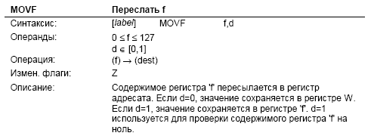

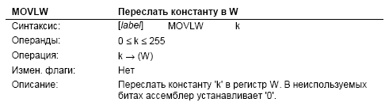

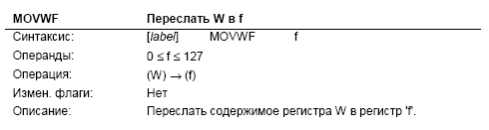

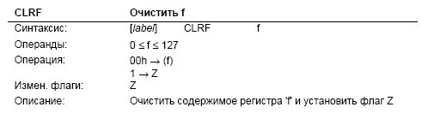
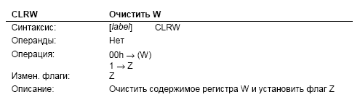

Пример использования этих команд:

; File name: moving.asm

list p=16f874 ; определяем тип контроллера
#include <p16f874.inc> ; подключаем файл определения символических имен
; для данного процессора

a1 equ 0x20 ; объявляем переменную a1 по адресу 0x20 – с этого адреса в
; PIC16F874 начинается свободная область памяти данных
; (регистры общего назначения)
a2 equ 0x21 ; объявляем переменную a2 по адресу 0x21
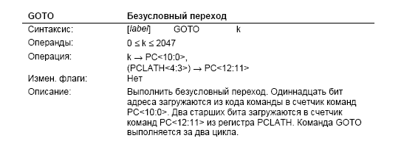
_A equ 0x0A ; определяем константу A равную 0x0A
_B equ 0x20 ; определяем константу B равную 0x20
_C equ .10 ; определяем константу C равную 10 (десятичное)

org 0x00 ; установить адрес начала программы - 0x00 - адрес вектора
; сброса
goto start ; переход на начало основной программы
org 0x04 ; начало размещения следующей части программы в памяти –
; здесь должен располагаться вектор прерываний
start ; метка начала основной программы
bcf STATUS, RP0 ; включили банк 0
movlw _A ; запись в рабочий регистр константы A ( A = 0x0A ) w = 0x0A
movwf a1 ; копирование значения из рабочего регистра в переменную a1
; теперь a1 = 0x0A
movwf a2 ; копирование значения из рабочего регистра в переменную a2
; теперь a2 = 0x0A
movlw C ; запись в рабочий регистр константы C ( C = 10 ) w = 10
movwf a1 ; копирование значения из рабочего регистра в переменную a1
; теперь a1 = 10
movf a2, 0 ; копирование значения из переменной a2 в рабочий регистр
; теперь w = 0x0A
movf a1, w ; копирование значения из переменной a1 в рабочий регистр
; теперь w = 10
movwf a2 ; копирование значения из рабочего регистра в переменную a2
; теперь a2 = 10
movlw .10 ; запись в рабочий регистр числа 10 (десятичное)
movwf a1 ; копирование значения из рабочего регистра в переменную a1
; теперь a1 = 10
clrf a1 ; очистить содержимое a1 ( a1 = 0 )
clrf a2 ; очистить содержимое a2 ( a2 = 0 )
clrw ; очистить содержимое рабочего регистра ( w = 0 )

end ; директива компилятору - конец программы

Задание.
Написать программу выполняющую действия по инициализации переменных, констант и пересылки значений из одного регистра в другой согласно варианта. Набрать программу в отладчике MPLAB, скомпилировать без ошибок и, вызвав окна просмотра переменных, убедится в правильности работы. Текст программы включить в отчет.

Табл. 3. Варианты заданий.
№ | Переменные | Константы | Действия
1 | a1, a2, b1, b2 | A=0x2f, B=100 | A>a1, B>b1, a1>a2, b1>b2
2 | a1, b1, c1 | A=24, B=0x0A, C=10 | A>a, B>b, C>c, 0>a, 0>b, 0>c
3 | a1, a2, a3, a4, a5 | A=0x10 | 10>a1, a1>a2, a2>a3, a3>a4, A>a5
4 | a1, b1 | A=10, B=20, C=30 | 0>a1, 0>b1, A>a1, B>b1, C>w
5 | a1, a2, a3, a4 | A=0xFF, B=0x20 | A>a1, B>b1, 0>a3, 0>a4, a3>a1, a4>a2
6 | a1, b1, c1, d1 | A=200, B=201 | A>a1, A>b1, B>c1, 0>d1
7 | a1, a2 | A=0x01, B=0x02, C=3, D=4 | 0>a1, D>a2, A>w, w>a2, C>a1, a1>w, B>a1
8 | a1, b1 | A=100, B=50, C=0x1A | A>a1, a1>b1, B>w, w>a1, C>b1
9 | a1, a2, a3, a4 | A=0x01, B=0x02 | B>a4, A>a2, a2>a1, a4>a3, 0>a4, 0>a2
10 | a1, b1, c1, d1 | A=10 | A>a1, a1>b1, 100>c1, 0>d1
11 | a1, a2 | A=0x20, B=0x21, C=10 | 0>a1, 0>a2, A>w, w>a1, B>a2, C>w
12 | a1, b1 | A=0x10, B=0x11, C=0x12 | 10>a1, a1>b1, 0>a1
13 | a1, b1, c1 | A=0x0A, B=10, C=20 | A>a1, B>b1, C>c1, a1>w
14 | a1, a2, a3, a4 | A=100, B=255 | 25>w, 40>a1, a1>a4, 0>a2, 0>a3
15 | a1, b1 | A=0x20, B=0x21 | 0x20>a1, a1>b1, B>b1, b1>a1
16 | a1, a2 | A=45, B=0x45, C=100 | 45>a1, 0x45>a2, C>w, a2>a1
17 | a1, b1, c1, d1 | A=0x01, B=1 | A>a1, B>b1, a1>c1, b1>d1, 21>a1
18 | a1, a2, a3 | A=40, B=100, C=255 | 0>a1, 0>a2, 0>a3, A>w, w>a1, a1>a2
19 | a1, b1 | A=0x10, B=0x02 | 10>w, w>a1, w>b1, B>a1
20 | a1, a2 | A=0x20, B=0x21, C=0 | A>a1, B>a2, 0>w, 0>a1, 0>a2
21 | a1, b1, c1, d1 | A=10, B=20, C=30, D=40 | A>a1, 20>b1, 0x30>c1, 0x40>w
22 | a1, a2, a3, a4 | A=0x10, B=0xAA | 0xAA>a1, B>a2, a1>a3, a3>w
23 | a1, b1 | A=0x20, B=0x21 | 0>w, w>a1, a1>b1, A>a1, B>b1
24 | a1, a2 | A=10, B=20 | 0x10>w, w>a1, w>a2, B>a1, 0>a2
25 | a1, b1, c1, d1 | A=0x0A, B=0x0B, C=0x0C | A>a1, B>b1, 0xCC>c1, 0>d1
26 | a1, a2, a3, a4 | A=0x20, B=0x21 | 0>w, 0>a1, A>a1, a1>a2, a2>a3, 10>a4
27 | a1, b1 | A=100, B=0x10 | 10>a1, 0>b1, a1>b1
28 | a1, a2 | A=0x20, B=20 | A>a1, 0x20>a2, 0>w, a2>a1
29 | a1, b1, c1, d1 | A=15, B=0x15, C=100 | 0>a1, B>b1, b1>a1, b1>c1, 0>w

Лабораторная работа №3.

Исследование организации программного управления в микронтроллерах.

Цели работы:
1. Изучить команды условных и безусловных переходов микроконтроллера PIC16F874.
2. Ознакомиться с примером построения циклов.
3. Изучить способы организации и команды вызова подпрограмм.
4. Составить программу согласно варианта задания.

Выполнение работы:

- В наборе команд любого процессора обязательно присутствуют команды, выполнение которых приводит к изменению порядка выполнения основной программы. Такие команды делятся на два основных типа: команды условного перехода и команды безусловного перехода. Кроме того существуют команды управления, с помощью которых осуществляется организация вызова подпрограмм или процедур, предназначенных для многократного использования.
Команды условного перехода или перехода по условию работают следующим образом. При выполнении команды проверяется некое условие, при выполнении которого происходит переход в другое место программы. Переход осуществляется принудительным изменением счетчика команд процессора. В счетчик команд записывается адрес ячейки памяти, в которой содержится команда, которая будет выполнена следующей. Адрес перехода содержится в коде команды перехода и рассчитывается компилятором на этапе компиляции. Обычно этот адрес является не абсолютным, а выражается в виде смещения относительно адреса текущей команды.
В микроконтроллерах PIC16F874 команды перехода по условию представлены несколькими командами :
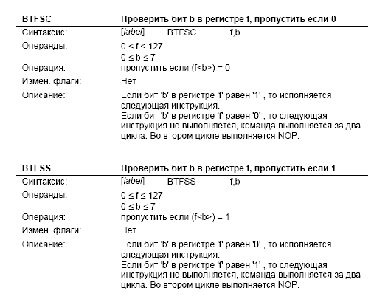

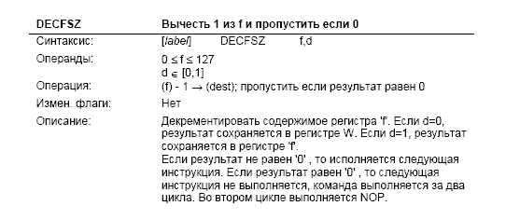
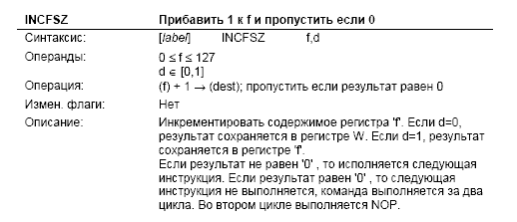

Команда безусловного перехода

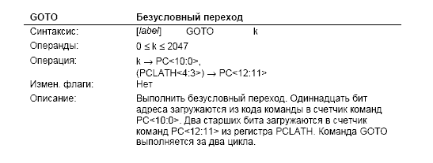

Пример:

a1 equ 0x20 ; объявляем переменную a1 по адресу 0x20
a2 equ 0x21 ; объявляем переменную a2 по адресу 0x21

…

btfsc PORTA, 2 ; конструкция полувыбора: пропускаем следующую
; команду goto, если в регистре PORTA бит 2 равен нулю, и
; заносим в регистр a1 число 10
goto next ; безусловный переход на метку next
movlw .10 ; загрузить в регистр w число 10
movwf a1 ; загрузить из w в регистр a1 число 10
next
…

btfss PORTA,0 ; конструкция выбора: если бит 0 порта A равен 1, то в
; переменную a2 загружаем число 5, если же бит 0 порта A
; равен 0, то в a2 загружаем число 20.
goto next2
movlw .5
movwf a2
goto next3
next2
movlw .20
movwf a2
next3
…

- Построение циклов.
В наборе команд микроконтроллера PIC16F874 отсутствует специальная команда для организации цикла, поэтому обычно цикл строят с использованием конструкции

Рассмотрим пример цикла, который выполняется 10 раз:

counter equ 0x20 ; объявляем счетчик
…
movlw 0x0A ; запись в рабочий регистр начального значения 0x0A (10)
movwf counter ; инициализирование счетчика значением 10
loop ; метка начала цикла
…
; тело цикла
…
decfsz counter,f ; уменьшить счетчик, если результат 0 – пропустить
; следующую команду
goto loop ; повтор цикла
…
- Подпрограммы используются для упрощения написания сложных программ.
Подпрограммой называется специальным образом организованный фрагмент программного кода, который во время выполнения программы может выполняться несколько раз. Характерной особенностью использования подпрограмм является значительное уменьшение размера программ, благодаря многократному использованию одного и того же фрагмента кода.
Для языка ассемблера микроконтроллера PIC16F874 подпрограмма никаким особым образом не выделяется и начинается обычной меткой. Конец подпрограммы заканчивается одной из команд: return, retfie или retlw.

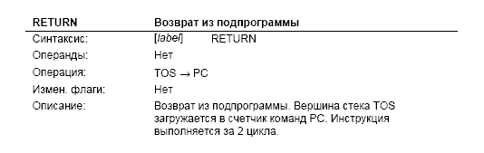
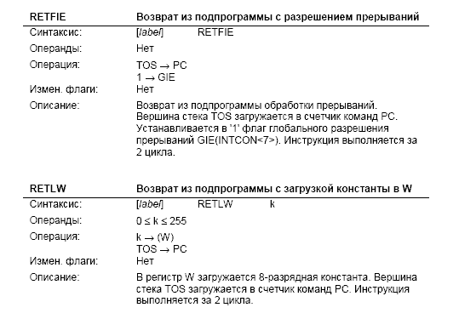
Для вызова подпрограмм используется команда call.
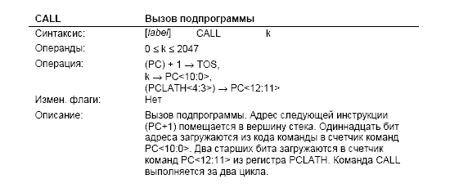
Структуру и вызов подпрограмм рассмотрим на примере организации подпрограммы задержки. Цель работы подпрограммы - временная задержка выполнения основной программы. Это достигается за счет циклического многократного выполнения некоторой простой комбинации команд.

CountDelay EQU 0X20 ; переменная-счетчик для организации задержки
DELAY_TIME EQU .100 ; значение, которым инициализируется счетчик –
; время задержки около 80 мкс
; основная программа
…
call delay ; вызов подпрограммы задержки
…
call delay ; еще один вызов подпрограммы задержки
…

delay ; начало подпрограммы задержки
bcf STATUS, RP0 ; выбираем нулевой банк памяти
movlw DELAY_TIME ; загружаем время задержки в рабочий регистр
movwf CountDelay ; загрузка счетчика из рабочего регистра
del_loop ; цикл задержки
nop ; команда ‘нет операции’
decfsz CountDelay, 1 ; уменьшаем счетчик на 1, результат помещается
; снова в регистр CountDelay. Если CountDelay
; равен 0, то следующая команда пропускается
goto del_loop ; переход на начало цикла задержки
return ; возврат из подпрограммы

Время задержки определяется временем выполнения команд внутри цикла задержки. Команды ‘nop’ и ‘decfsz CountDelay, 1' выполняются за один машинный цикл. Команда ‘goto del_loop' изменяет счетчик команд, поэтому выполняется за два машинных цикла. Один машинный цикл состоит из четырех тактов генератора.
Например, при частоте тактового генератора 20 МГц, один такт будет равен 0.05 мкс, а один машинный цикл равен 0.2 мкс:

1 маш.цикл = 1 такт * 4 = 0.05*4 = 0.2 мкс.

Для рассматриваемого цикла задержки:

Задержка = CountDelay*(0.2+0.2+0.4) = 100*0.8 = 80 мкс

Вообще все команды микроконтроллера PIC16F874 выполняются за один машинный цикл, кроме команд условия, в которых получен истинный результат и инструкций изменяющих значение счетчика команд PC. В случае выполнения команды за два машинных цикла, во втором цикле выполняется инструкция NOP.

Варианты заданий.

Заданием для выполнения лабораторной работы является написание студентом программы согласно варианта с последующим пошаговым контролем правильного выполнения программы с одновременным наблюдением за значениями всех переменных программы.

Текст программы включить в отчет о выполнении лабораторной работы вместе с вариантом задания.

Варианты 1-10.

Составить программу, реализующую функцию широтно-импульсного генератора. На одном из выводов портов контроллера генерируется сигнал прямоугольной формы, имеющий заданные значения длительности импульсов и паузы между между ними. С помощью изменения ширины импульсов выполняют регулировку скорости вращения современных двигателей, мощность нагревателей, яркость свечения светоизлучающих элементов и др.

№ варианта | Вывод | Длительность импульсов, мкс | Длительность пауз, мкс
1 | PORTB.1 | 10 | 20
2 | PORTB.2 | 100 | 10
3 | PORTB.3 | 30 | 50
4 | PORTB.4 | 40 | 100
5 | PORTB.5 | 50 | 60
6 | PORTB.6 | 60 | 40
7 | PORTB.7 | 70 | 20
8 | PORTB.0 | 80 | 200
9 | PORTB.1 | 90 | 140
10 | PORTB.2 | 100 | 120

Варианты 11-20.

Составить программу генерации одиночного прямоугольного импульса. Импульс имеет заданную длительность и формируется после размыкания контактов, подключенных к одному из входов контроллера. Такими контактами могут быть контакты кнопочного выключателя, клавиатуры управления или датчика, работающего на размыкание, например, датчика перемещения в системе охраны, термодатчика и т.п. По условию при размыкании контактов на заданом входе порта кратковременно появляется логическая единица. После этого на заданном выходе появляется импульс положительной полярности определенной длительности.

№ варианта | Вход | Выход | Длительность импульса, мкс
11 | PORTD.1 | PORTC.7 | 200
12 | PORTD.2 | PORTC.0 | 100
13 | PORTD.3 | PORTC.1 | 50
14 | PORTD.4 | PORTC.2 | 10
15 | PORTD.5 | PORTC.3 | 60
16 | PORTD.6 | PORTC.1 | 30
17 | PORTD.7 | PORTC.5 | 20
18 | PORTD.0 | PORTC.7 | 120
19 | PORTD.1 | PORTC.3 | 140
20 | PORTD.2 | PORTC.4 | 80

Варианты 21-30.

Составить программу включения/выключения исполнительного механизма в результате нажатия на кнопочный выключатель или замыкания контактов клавиатуры. В качестве индикатора включения/выключения может служить светодиод, подключенный к заданному выводу микроконтроллера. По условию включение происходит при замыкании пары контактов, подключенных к одному из входов контроллера (кратковременное появление логического нуля), а выключение при замыкании пары контактов, подключенных к другому входу контроллера (кратковременное появление логического нуля). После включения на заданном выходе появляется логическая единица, после выключения – логический ноль.

№ варианта | Вход «включение» | Вход «выключение» | Выход
21 | PORTD.1 | PORTD.2 | PORTC.0
22 | PORTD.2 | PORTD.3 | PORTC.7
23 | PORTD.3 | PORTD.4 | PORTC.1
24 | PORTD.4 | PORTD.2 | PORTC.5
25 | PORTD.5 | PORTD.3 | PORTC.2
26 | PORTD.6 | PORTD.1 | PORTC.7
27 | PORTD.7 | PORTD.5 | PORTC.2
28 | PORTD.0 | PORTD.7 | PORTC.7
29 | PORTD.1 | PORTD.3 | PORTC.6
30 | PORTD.2 | PORTD.4 | PORTC.2

При использовании портов, необходимо выполнять начальную инициализацию портов, а также не забывать контролировать активный банк памяти данных.
Порты контроллера PIC16F874 являются двунаправленными. Регистры TRISA, TRISB, TRISC, TRISD, TRISE отвечают за направление работы выводов портов. Запись нулей в биты этих регистров переводит соответствующие выводы портов в состояние «выход». Запись единиц, соответственно, в состояние «вход». Часть выводов одного порта может работать на вход, а часть на выход. Поэтому допускается побитная установка/сброс управляющих регистров TRIS*. Полный сброс всех бит регистров в ноль осуществляется командой clrf f. Побитная установка/сброс выполняется при помощи команд bsf f,b (установка) и bcf f,b (сброс).

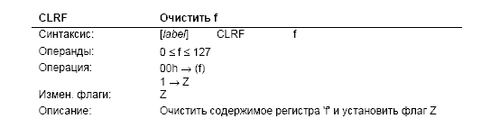
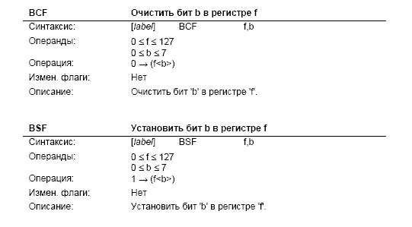
Регистры TRISA, TRISB, TRISC, TRISD, TRISE находятся в банке 1 памяти данных. Переключение банков памяти данных обычно осуществляют с помощью команд bcf STATUS, RP0 (установить текущим банк 0) и bsf STATUS, RP0 (установить текущим банк 1).

Пример.

init
bcf STATUS, RP0 ; установить текущим банк 0
clrf PORTA ; обнуляем выводы портов
clrf PORTB
clrf PORTC
clrf PORTD
clrf PORTE
bsf STATUS, RP0 ; установить текущим банк 1
clrf TRISA ; установка всех выводов порта A как «выход»
clrf TRISB ; установка всех выводов порта B как «выход»
clrf TRISC ; установка всех выводов порта C как «выход»
clrf TRISD ; установка всех выводов порта D как «выход»
clrf TRISE ; установка всех выводов порта E как «выход»
bsf TRISD, 0 ; установка вывода 0 порта D как «вход»
bcf STATUS, RP0 ; установить текущим банк 0
…

Лабораторная работа №4.

Арифметические команды.

Цели работы:
1. Изучить арифметические команды микроконтроллера PIC16F874.
2. Составить программу выполняющую арифметические действия
согласно варианта задания.

Выполнение работы:

В микроконтроллерах семейства Microchip присутствует набор арифметических команд, при помощи которых можно реализовать любую математическую функцию. Вообще, в микроконтроллерах, а также микропроцессорах любая сложная математическая функция, например, нахождение интеграла или квадратного корня, расскладывается на ряд простых математических операций, таких как умножение, деление, или, даже, только сложение и вычитание. Затем нахождение функции выполняется в виде процедуры, которая вызывается как единое целое.
В этом смысле контроллер PIC16F874 не составляет исключения. В нём присутствуют следующие арифметические команды.
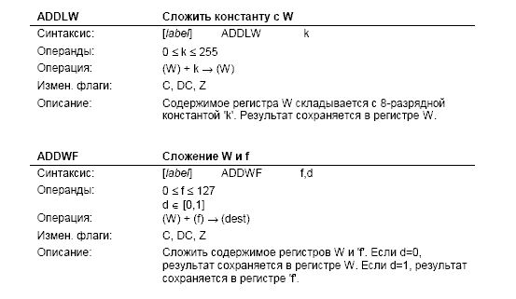
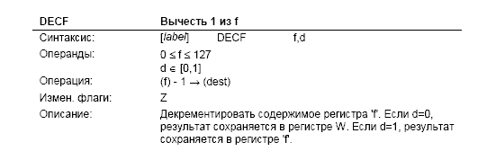
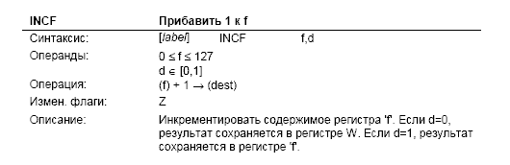
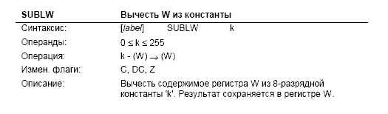
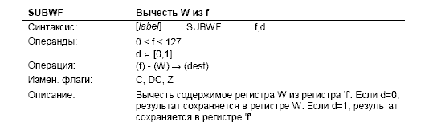
Пример.
Найти результат сложения двух байт.

byte1 equ 0x20 ; объявляем переменные
byte2 equ 0x21 ;
sum equ 0x22 ;
value1 equ .10 ; значения переменных для примера
value2 equ .20 ;
…

movlw value1 ; инициализируем переменные
movwf byte1 ;
movlw value2 ;
movwf byte2 ;
…
movf byte1, 0 ; складываем byte1 и byte2
addwf byte2, 0 ;
movwf sum ; результат сохраняем в переменной sum
…

В случае, если необходимо сложить два числа большего размера чем один байт, необходимо использовать флаг переполнения. Флаг переполнения или переноса (carry flag) содержится в 0 бите регистра STATUS и устанавливается в 1 в случае, если в результате предыдущей арифметической операции произошло переполнение (или заем) старшего бита.

Пример.
Сложить два слова.

byte1_0 equ 0x20 ; объявляем первое слово (два байта)
byte1_1 equ 0x21 ;
byte2_0 equ 0x22 ; объявляем второе слово (два байта)
byte2_1 equ 0x23 ;
sum_0 equ 0x24 ; слово суммы (два байта)
sum_1 equ 0x25 ;
value1_0 equ 0xFF ; значения переменных для примера
value1_1 equ 0x1A ;
value2_0 equ 0x01 ;
value2_1 equ 0x0B ;

…

movlw value1_0 ; инициализируем переменные
movwf byte1_0 ;
movlw value1_1 ;
movwf byte1_1 ;
movlw value2_0 ;
movwf byte2_0 ;
movlw value2_1 ;
movwf byte2_1 ;
…
movf byte1_0, 0 ; складываем младшие байты слов
addwf byte2_0, 0 ;
movwf sum_0 ; результат сохраняем в младшем байте
; переменной sum
movf byte1_1, 0 ; копируем в рабочий регистр старший байт
; первого слова
btfsc STATUS, 0 ; тестируем флаг переноса, если он равен 1 (после ; последнего сложения), то добавляем еще 1
addlw 1
addwf byte2_1, 0 ; прибавляем к рабочему регистру старший байт
; второго слова
movwf sum_1 ; сохраняем старший байт результата

…

Варианты заданий.

Варианты 1-15.
Найти сумму двух двойных слов.
Варианты 15-30.
Найти сумму массива, состоящего из четырех байт.

В отчет включить текст программ и листинг компиляции.

